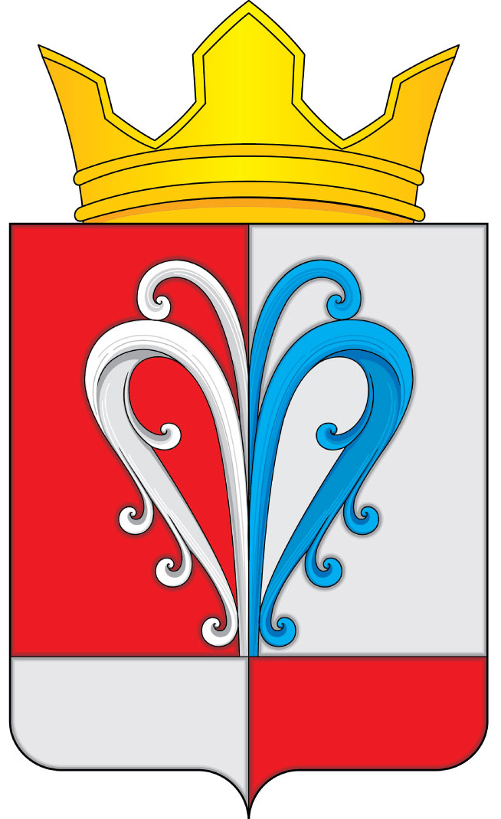

РОССИЙСКАЯ ФЕДЕРАЦИЯ
КАМЧАТСКИЙ КРАЙ
ЕЛИЗОВСКИЙ МУНИЦИПАЛЬНЫЙ РАЙОН
СОБРАНИЕ ДЕПУТАТОВ
НАЧИКИНСКОГО СЕЛЬСКОГО ПОСЕЛЕНИЯ

РЕШЕНИЕ

«__31__» ___мая______2016 г. № _66__
22 -я внеочередная сессия 3-го созыва

«О внесении изменений в Решение Собрания депутатов Начикинского сельского поселения от 19.12.2014г. №19 «Об установлении и введении в действие на территории Начикинского сельского поселения земельного налога на 2015 год»

В соответствии с Федеральным законом от 06.10.2003 № 131-ФЗ «Об общих принципах организации местного самоуправления в Российской Федерации», руководствуясь Уставом Начикинского сельского поселения Елизовского муниципального района Камчатского края,

Собрание депутатов Начикинского сельского поселения РЕШИЛО:

1. Проект Решения «О внесении изменений в Решение Собрания депутатов Начикинского сельского поселения от 19.12.2014г. №19 «Об установлении и введении в действие на территории Начикинского сельского поселения земельного налога на 2015 год» отклонить.
2. Администрации Начикинского сельского поселения необходимо получить полную информацию специалистов Межрайонной инспекции Федеральной налоговой службы №3 по Камчатскому краю для принятия решения.
3. Направить принятое Решение ВрИО Главы Начикинского сельского поселения Елизовского муниципального района в Камчатском крае для обнародования.

Заместитель Председателя собрания депутатов
Начикинского сельского поселения В.М. Пищальченко

